

Julie
SIRE
BTS Négociation Relation Client

ALTERNANCE
Ecole Supérieure de l’Alternance – ESA
45 Rue Benjamin Franklin – 85000 LA ROCHE SUR YON
02 51 62 22 09 – contact@formations-vendee.com

Ecole Supérieure de l’Alternance – ESA
45 Rue Benjamin Franklin – 85000 LA ROCHE SUR YON
02 51 62 22 09 – contact@formations-vendee.com


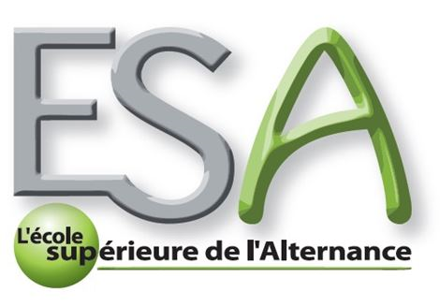

EXPERIENCES PROFESSIONNELLES

Flunch - aizenay

Octobre 2015 à Juin 2016
Employée polyvalente
Encaissement, service de la clientèle, gestion des stocks…

hostellerie des trois seigneurs - (massat 09)

Aout et Septembre 2014
Employée de cuisine
Confection de mets, gestion des stocks, exécution de services complets…

hotel de la mer – la tranche-sur-mer

Juin 2013 à Septembre 2013
Employée de service
Gestion de la clientèle, prise de réservations, entretien des locaux, vente de différents produits et services…

FORMATIONS

baccalaureat technologique hôtellerie - 2015

Lycée Notre Dame du Roc – La Roche-sur-Yon

bREVET DES COLLÈGE - 2011

Collège Sainte-Marie – Aizenay

DIVERS
Centres d’intérêts : Théâtre, dessin, sport en salle, informatique…

Grace à mon expérience dans le domaine de l’hôtellerie-restauration, j’ai pu acquérir un bon sens du relationnel ainsi qu’une bonne résistance au stress.

J’ai aussi développé mes capacités à optimiser mon temps et travailler sur ma patience et ma persévérance.

11 Impasse du moulin petit

85 190 AIZENAY

julie.sire97@gmail.com

Permis B

06.35.56.76.01

Compétences

- Accueillir, informer, satisfaire la clientèle,
- Faire preuve d’autonomie,
- Rédiger des documents publicitaires,
- Rédiger des factures,
- Vendre des produits et services,
- Encaissement divers,
- Maitrise du Pack Office…

APTITUDES

Bon sens du contact et de l’écoute, organisée, diplomate et déterminée…

Ecole Supérieure de l’Alternance – ESA
45 Rue B. Franklin – 85000 LA ROCHE / YON
02 51 62 22 09 – contact@formations-vendee.com

